**Порядок к доме. Повелительное наклонение.**

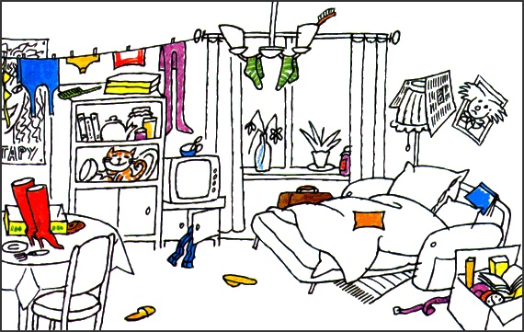

1. *Прочитайте диалог. Пользуясь началами предложений, расскажите о комнате Ивана.*

- Иван, ты уже убрал в своей комнате?

- Да-да, мама, почти убрал.

- И где же ты убрал? Сидишь у компьютера, а в комнате беспорядок. Почему твоя одежда висит на стуле, а не в шкафу?

- Сейчас повешу в шкаф.

- А рюкзак почему в углу лежит?

- Да, сейчас поставлю в стола.

- И книги почему по дивану разбросаны?

- Сейчас положу на стол.

- И сколько раз тебе надо повторять, что все вещи должны лежать на своих местах.

- Мама, я постараюсь всё класть на свои места. Можно теперь сходить с друзьями на стадион?

- Ох, какой же ты хитрый! А уроки?

1. В комнате Ивана _________________________. 2. Одежда _____________________. 3. Рюкзак _______________________________.4. Книги _______________________
   1. *Пользуясь таблицей, посоветуйте Ивану, как он должен навести порядок в своей комнате.*

|  |  |
| --- | --- |
| Класть | Клади |
| Ставить | Ставь |
| Вешать | Повесь |
| Составить | Составь |
| Разложить | Разложи |

Иван, всегда _______________ вещи на свои места. Одежду _______________ в шкаф.

Рюкзак ___________________ у стола. Книги ________________на стол или _________ на книжную полку. Тогда у тебя всегда будет порядок.

1. *Представьте себе, что это описание беспорядка в вашей комнате комнаты. Вам с сестрой или с братом нужно быстро навести порядок. Распределите работы, кто что сделает, составив диалог.*

|  |
| --- |
| В комнате беспорядок. Журналы лежат под столом, а книги лежат на кровати. Телефон лежит на стуле. На диване лежит ваша униформа. Куртка не висит на вешалке, а лежит на кресле. Посередине комнаты стоят ботинки. На письменном столе грязные тарелки и чашки, разбросаны ручки и карандаши. |

- ____________, скоро придёт мама, а в комнате такой беспорядок! Давай наведём порядок. Ты ___________________________________________________________

- Тогда ты _____________________________________________________________.

- Хорошо. Не забудь также _________________________________________________.

- А ты __________________________________________________________________.

|  |
| --- |
| Разложить, вымыть, повесить, убрать, поставить, отнести, собрать. |

* *Поставьте данные глаголы в повелительном наклонении и придумайте с ними предложения.*

Собрать- собери, соберите убрать- открыть-

Принести – помогать - проветрить -

Класть – вымыть - подмести -

Решать- протереть-